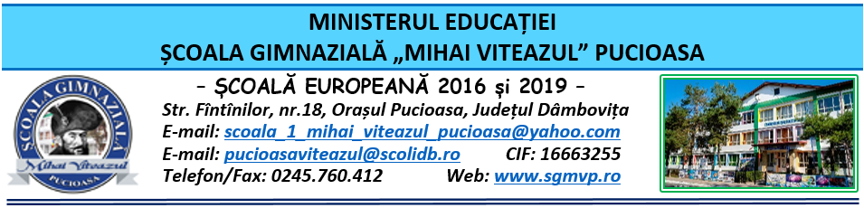

CONSILIUL DE ADMINISTRAŢIE
HOTĂRÂRE

Nr. 115 din 01.03.2024

Consiliul de Administraţie al Şcolii Gimnaziale “Mihai Viteazul” Pucioasa, întrunit în ședinţă ordinară în data de 01.03.2024,
Având în vedere:
- Legea învățământului preuniversitar nr. 198/2023 completată cu Legea educației naționale nr. 1/2011;
- Legea 53/2003 Codul muncii republicată, cu modificările și completările ulterioare;
-Legea nr. 500/2022 privind finanțele publice cu modificările și completările ulterioare;
- Legea nr. 82/1991 – Legea contabilității – republicată și actualizată în 2018;
- OME nr. 4.183 din 4 iulie 2022 pentru aprobarea Regulamentului-cadru de organizare şi funcţionare a unităților de învăţământ preuniversitar;
- Ordinul M.E. nr. 6223/2023 privind Metodologia cadru de organizare și funcționare a consiliului de administrație din unitățile de învățământ preuniversitar;
- ORDIN nr. 213/15.03.2023 privind structura anului școlar 2023-2024;
- ORDIN nr. 4.475/15.06.2023 pentru completarea Metodologiei-cadru privind mobilitatea personalului didactic de predare din învăţământul preuniversitar în anul şcolar 2023 - 2024, aprobată prin Ordinul ministrului educaţiei nr. 6.218/2022;

- ORDONANȚA DE URGENȚĂ nr. 115 din 14 decembrie 2023 privind unele măsuri fiscal-bugetare în domeniul cheltuielilor publice, pentru consolidare fiscală, combaterea evaziunii fiscale, pentru modificarea și completarea unor acte normative, precum și pentru prorogarea unor termene;

- Procesul-verbal al Şedinţei ordinare a Consiliului de Administraţie din data de 01.03.2024.

HOTĂRĂŞTE

Art. 1 Se aprobă acordul pentru completarea normei didactice cu 8 ore de matematică pentru prof. Mihai Mihai.
Art. 2 Se aprobă informarea privind viabilitatea posturilor/catedrelor pentru anul școlar 2024-2025.
Art. 3 Se aprobă Raportul de execuție bugetară până la data de 31.01.2024.
Art. 4 Se aprobă prelungirea CIM (0,5 normă) perioadă determinată cu 3 zile (15-17.03.2024) pentru secretar Bobocea Cristina.
Art. 5 Se aprobă modificarea CIM (0,5 normă) perioadă determinată în CIM pe perioadă nedeterminată normă întreagă (titular post secretar școală I S), începând cu 18.03.2024 pentru doamna Bobocea Cristina.
Art. 6 Se aprobă regulamentul utilizării terenului de sport.
Art. 7 Se aprobă plata cursului ”Scapă de stres” livrat de Asociația SELLification24EDUcation pentru 26 participanți și programul redus.
Art 8 Se aprobă anexa fișei postului pentru prof. Gîju Daniela (educație economico-financiară), având în vedere OUG 115/2023.
Art. 9 Se aprobă Proiectul Cercetare Teleskop – ”Școala mai aproape”.
Art. 10 Se aprobă decontarea transportului cadrelor didactice navetiste pentru luna ianuarie 2024.
Art. 11 Se aprobă plata indemnizației de instalare pentru prof. Nițu Bianca.
Art. 12 Hotărârea va fi comunicată celor interesați, va fi afișată la Avizier şi pe pagina web a Şcolii Gimnaziale “Mihai Viteazul” Pucioasa;
Art. 13 Hotărârea de față poate fi atacată la Tribunalul Dâmboviţa, Secția a II-a Civilă, de Contencios Administrativ și Fiscal, în termen de 30 de zile de la comunicare, în condițiile Legii nr. 554/2004 a Contenciosului administrativ, potrivit art. 14 alin. (4) din Ordinul Ministrului educației naționale nr. 4619/2014, cu modificările și completările OMEN nr. 3160/1.02.2017 pentru modificarea și completarea Metodologiei-cadru de organizare și funcționare a consiliului de administrație din unitățile de învățământ preuniversitar, aprobată prin OMEN nr. 4.619/2014.

Preşedintele Consiliului de Administraţie,
Director
prof. Zamfir Claudia Aurora

